火箭发射特定载荷作用下场地承载能力研究
摘 要：火箭发射对发射场地承载能力提出要求，研究发射冲击载荷作用下道面承载性能具有重要意义。基于Mohr-Coulomb本构，构建了道面数值计算模型，实现了道面在冲击载荷作用下变形破坏的全过程展示。选取面层、基层和土基强度指标为敏感因子，基于正交试验，获取了影响因子的强弱排序，得出了满足发射条件的土基模量控制指标，进一步研究了承载能力不足道面的强固方案并进行了数值仿真验证。研究表明：1）影响冲击中心沉降最主要的因素是土基强度，冲击中心沉降主要由土基沉降变形产生；2）对于水泥混凝土道面，土基回弹模量达到30MPa以上，即能满足冲击沉降限值要求；3）对于沥青混凝土道面，土基回弹模量达到35MPa以上，即能满足冲击沉降限值要求；4）道面强固方案中单纯的钢垫板强固效果有限，钢垫板刚度是控制冲击沉降的关键，100mm厚度的空箱格构钢垫板强固效果好，可大幅降低冲击沉降。
关键词：承载能力；道面；冲击荷载；土基模量；正交试验；沉降变形；钢垫板
中图分类号：TJ768.1 文献标志码：A

火箭发射时箭筒对道面产生强大的冲击载荷，道面承载性能需要满足特定要求，研究冲击载荷作用下道面的承载能力具有重要意义。
道面冲击力学响应研究主要有试验、理论分析和数值仿真三种途径。通过现地试验来研究不同类型场地的弯沉值和承载能力，工作量巨大且不切实际，并且需求的特定冲击荷载在试验研究中也很难模拟，数值仿真和理论分析是当前研究的主要方法。在理论计算分析方面，道面结构分为柔性路面和刚性路面，分别采用层状体系黏弹性介质理论和弹性地基上的薄板理论。在数值计算分析方面，以层间连接用单元描述的连续介质的弹性塑性有限元为主。周晓和等^{[1]}引入损伤理论及能量等效性假设方用于发射时沥青混凝土道面的动态响应研究。冯锦艳^{[2]}采用分层总和法和数值模拟方法用于低等级沥青路沉降计算研究。林钦栋等^{[3][4]} 采用FEM/DEM耦合的数值计算方法，研究了冲击载荷作用下道面结构的沉降及破坏特征。黄韬等^{[5]}采用面层非线性，基层、土基线弹性本构分析了道面在发射状态下的动态响应。袁成林等^{[6]}重点研究了层间接触状态及土基特性两个因素对道面动载响应的影响。张震东等^{[7]}采用恒应变率条件下含损伤的简化ZWT本构模型，分析了弹射冲击载荷对沥青混凝土场坪面层的损伤。丰佩^{[8]}基于蠕变本构模型对起竖和发射过程中场坪的动态响应进行研究。程洪杰^{[9]}在分析地基承载力计算模式及正交试验的基础上，进行了内聚力、内摩擦角以及上覆层厚度对极限承载力的敏感性分析。颜可珍等基于弹性层状体系理论，研究了不同层间接触情况下沥青加铺层受力及变形规律规律^{[10]}。薛亮等定义滑移系数来模拟层间不同的连接状态,分析了同一沥青路面在不同接触条件下力学响应的变化 ^{[11]}。关昌余采用古德曼层间结合力学模型来描述多层柔性路面结构层间的半结合状态，求解半结合层弹性体应力位移理论解的边界条件^{[12]}。黄宝涛等基于级配分形维数值计算理论，提出了依据级配计算路面结构层间接触状态值的方法^{[13]}。赵炜诚等借鉴层间法向刚度的确定方法，提出了层间切向刚度的计算方法模拟层间的作用^{[14]}。李彦伟等建立了基于脱层失效理论的基面层间有限元模型,采用子结构分析方法系统研究了不同层间处治措施对路用性能的影响 ^{[15]}。
现有的道面冲击动力响应分析以弹性或弹塑性层状体系为主，关注点往往集中在面层和基层上，土基的参数往往简化为弹性，而事实上造成场坪沉降变形的最重要因素之一恰恰是土基承载能力的不足，土基本构的合理选取及参数的敏感性分析是研究场地能否满足无依托发射的重要研究内容。
本文基于精确的非线性数值计算仿真模型，开展冲击载荷作用下道面的沉降变形规律研究，进行关键参数的敏感性分析，找出控制场地变形的关键因素，给出场地遴选的关键控制指标，提出针对性的道面强固对策并进行数值验证。
1本构模型
依据林钦栋研究成果^{[3]}，冲击载荷加卸载全程作用时间1.2 s左右，应变率控制在10⁻² s⁻¹量级，此量级属于低应变率范畴，同时冲击载荷水平段占加卸载整个时程比例超过50%，本文选择不考虑应变率效应的本构模型。
采用Mohr-Coulomb模型的屈服准则。剪切面函数为：
$F=R_{mc} (Θ,ϕ)q-ptanϕ-c=0$. (1)
其中:$Ф$是$q-p$应力面上Mohr-Coulomb屈服面的倾斜角，即材料摩擦角，$0^{0}≤Ф≤{90}^{0}$；$c$是材料的黏聚力。$Θ$是极偏角，定义为$\cos\left(3Θ\right)=\frac{r^{3}}{q^{3}}$, $r$是第三偏应力不变量$J_{3}$；$R_{mc}\left(Θ, ϕ\right)$按下式计算，其控制了屈服面在$π$平面的形状。
$R_{mc}=\frac{1}{\sqrt{3}cosФ}\sin\left(Θ+\frac{π}{3}\right)+\frac{1}{3}\cos\left(Θ+\frac{π}{3}\right)tanϕ.$ (2)
受拉破坏准则采用Rankine准则：
$F_{t}=R_{r}\left(Θ\right)q-p-σ_{t}=0$ (3)
式中，$R_{r}\left(Θ\right)=\left(\frac{2}{3}\right)\cos\left(3θ\right)，σ_{t}$是抗拉强度，可随等效拉伸塑性应变变化。Mohr-Coulomb连续光滑的椭圆函数屈服面为：
$G=\sqrt{{\left(εc|_{0}tanψ\right)}^{2}+{(R_{mw}q)}^{2}}-ptanψ$ (4)
式中，$ψ$是剪胀角；$c|_{0}$是初始黏聚力，$ε$为子午面上的偏心率。$R_{mw}$($Θ,e, ϕ)$则控制了其在$π$面上的形状，由下值计算：
$R_{mw}=\frac{4\left(1-e^{2}\right){cosΘ}^{2}+{\left(2e-1\right)}^{2}}{2\left(1-e^{2}\right)cosΘ+B}R_{mc}\left(\frac{π}{3}, ϕ\right)$ （5）
$B=(2e-1)\sqrt{4\left(1-e^{2}\right){(cosΘ)}^{2}+5e^{2}-4e}$ (6)
$e是π$面上的偏心率，主要控制了$π$面上的$Θ=0\sim π/3$塑性势面。
$e=\frac{3-sinϕ}{3+sinϕ}$ (7)
$e$取值范围为：$0.5<e≤1.0。$
2场地沉降关键因素分析及数值试验设计
对发射影响最敏感的场地性能指标为冲击荷载作用下的场地沉降变形^{[8]}，为此探究冲击作用下场地沉降规律以及关键影响因素是本次研究的主要内容。场地一般由面层、基层和土基三部分构成，构成场地承载能力的关键因素包括面层和基层的类型、各结构厚度、土基承载指标等诸多方面，基于材料Mohr-Coulomb本构关系，其关键影响因素采用函数表达见式1所示：
$F_{承载}=f(E_{1},h_{1}{,c_{1},ϕ_{1};E}_{2},h_{2},{c_{2},ϕ_{2};E}_{0},h_{0},c_{0},ϕ_{0})$ (8)
式中，$E_{1}$、$E_{2}{、E}_{0}$分别对应面层、基层和土基弹性模量；$h_{1}{、h}_{2、}h_{0}$分别对应面层、基层和土基厚度；$c_{1}$、$c_{2}$、$c_{0}$分别对应面层、基层和土基黏聚力；$ϕ_{1}$、$ϕ_{2}$、$ϕ_{0}$分别对应面层、基层和土基内摩擦角。
道面面层选取最有代表性的水泥混凝土刚性道面和沥青混凝土柔性道面两种型式，基层选取水泥稳定碎石基层、石灰稳定土和级配碎石基层三种型式，面层、基层物理力学参数依据沥青、水泥路面行业技术规范^{[16][17]} 取值。土基依据《公路沥青路面设计规范》JTGD50-2006^{[18]}附表F，综合考虑不同区划、不同土基稠度条件，确定四种土基弹性模量以及相应的黏聚力和内摩擦角，对应土基从强至弱四种承载能力。道面结构层及土基类型划分及物理力学参数见表1所示。

表1 道面结构层及土基类型划分及物理力学参数表
道面  结构 | 材料  类型 | 结构厚度cm | 密度kg/m² | 弹性模量MPa | 泊松比 | 黏聚力kPa | 内摩擦角/° |  | 剪胀角 |  | 抗拉强度  kPa
面层 | 沥青混凝土 | 7/11/15 | 2300 | 3500 | 0.25 | 3000 | 40 | 18 |  | 600
面层 | 水泥混凝土 | 15/18/21 | 2500 | 27000 | 0.17 | 3600 | 50.8 | 20 |  | 2540
基层 | 水稳碎石 | 20 | 2300 | 1500 | 0.3 | 1600 | 45 | 18 |  | 400
基层 | 石灰稳定土 | 20 | 1800 | 500 | 0.35 | 400 | 29 | 15 |  | 200
基层 | 级配碎石 | 20 | 2150 | 350 | 0.38 | 1 | 45 | 18 |  | 1
土基 | 粉土/弱 | 1000 | 1800 | 25 | 0.35 | 20 | 20 | 10 |  | 20
土基 | 黏土/稍弱 | 1000 | 1800 | 35 | 0.38 | 25 | 25 | 12.5 |  | 25
土基 | 黏土/中 | 1000 | 1800 | 45 | 0.38 | 30 | 30 | 15 |  | 30
土基 | 黏土/强 | 1000 | 1800 | 60 | 0.38 | 35 | 35 | 17.5 |  | 35

3计算模型
计算模型有道面面层、道面基层、土基三部分组成，考虑到模型基于道路中线Y-X面对称，取1/2建立模型，见图2所示。1/2模型中面层及基层宽度为3m，土基宽度10 m，面层长度10m，基层和土基长度20m，土基深度10 m。冲击荷载作用区域半径为1.15 m。边界条件为模型沿道路中线的Y-X剖面对称约束，垂直于X向的两个端面X向约束，垂直于Z向端面Z向约束，模型底面Y向约束。面层和基层、基层与土基之间为建立接触关系，层间接触关系为竖向刚度接触、水平库伦摩擦接触。
冲击荷载采用冯锦艳^{[2]}文中的加载曲线，并对其进行适当简化，见图3所示。冲击荷载分为三个阶段：急剧加载、短时维持和急剧卸载。冲击载荷峰值压力为0.8 MPa，首先进行隐式求解的初始应力场分析，接着进行显示求解的冲击动力分析。火箭发射装置示意图见图1所示。
图1无依托发射装置示意图
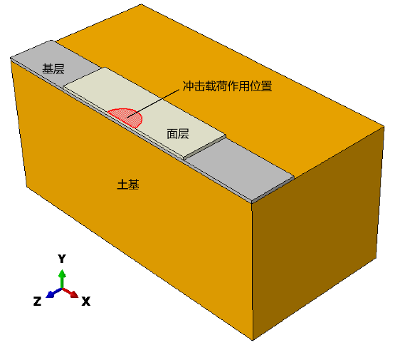
图2 计算模型
根据研究的目的，确定重点研究内容为以下四项：1）面层顶部冲击作用中心点位置的竖向位移；2）面层顶部沿Z、X向竖向位移；3）距面层顶部冲击作用中心点垂向距离分别为0.5 m、1 m、2 m、4 m、6 m处竖向位移及Y、Z、X向应力；4）距面层顶部冲击作用中心点垂向距离分别为0.5 m、1 m、2m、4 m、 6 m处每一水平层面竖向位移及竖向应力分布形态。典型的模型单元划分及主控监测点设置见图4所示。
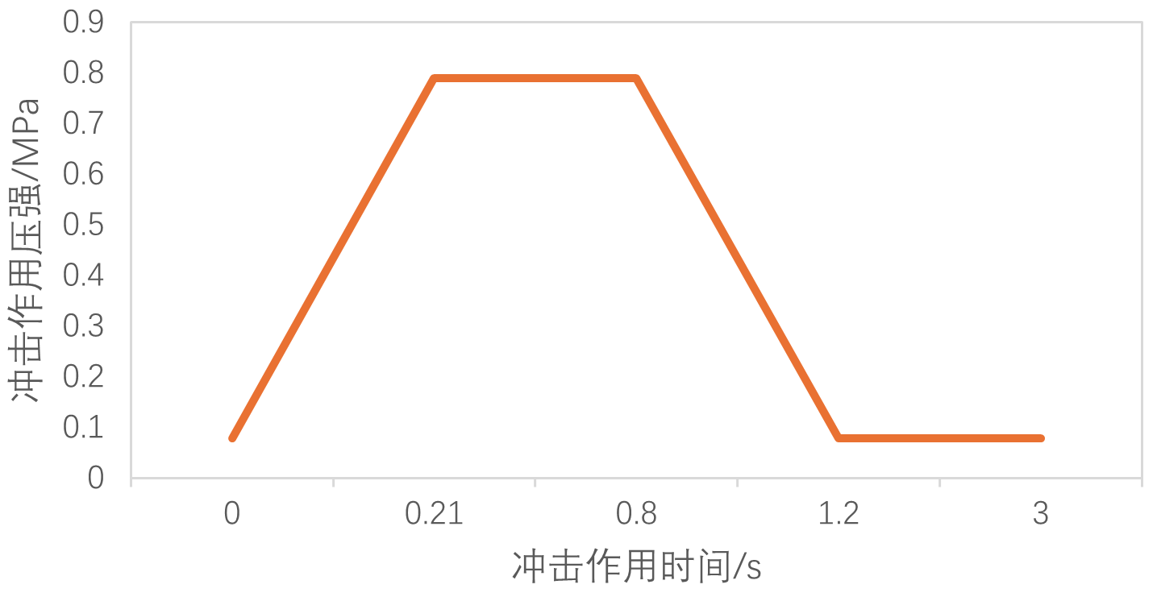
图3 冲击载荷时程
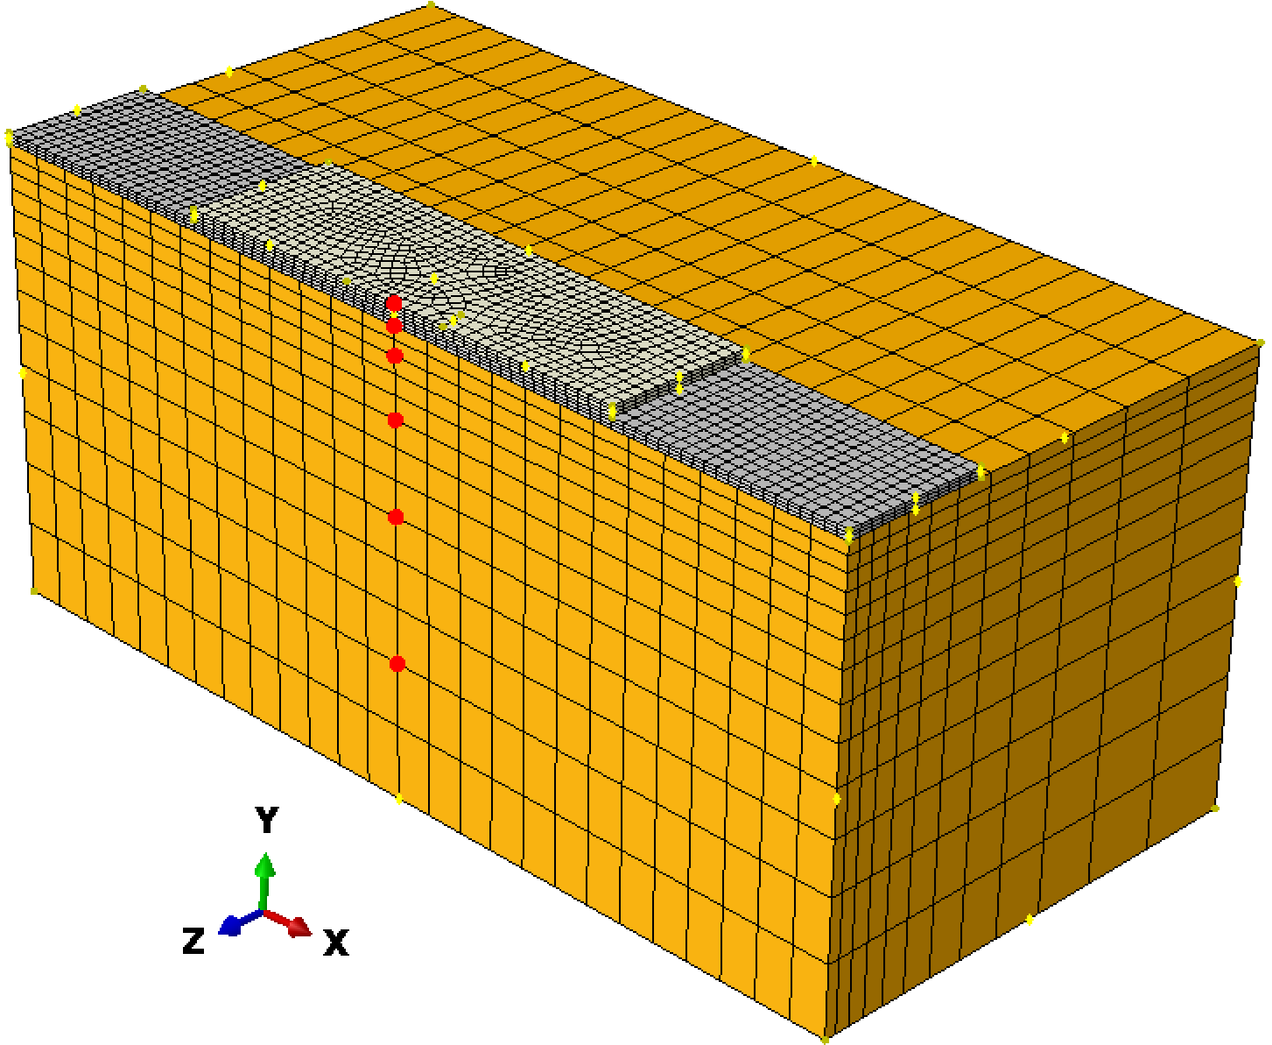
图4 单元划分及主控监测点设置

4刚性道面—水泥混凝土道面

4.1道面垂向变形及应力应变分布特征
以21 cm水泥混凝土面层、20cm水泥稳定和回弹模量25 MPa的土基为例，考察道面在冲击载荷作用下的垂向变形特征及应力应变分布特征。
冲击荷载作用下，t=0.45 s时刻道面垂向变形云图见图5所示,从图5可以看出，冲击载荷作用下道面和其下土基以冲击载荷中线为轴线发生沉降变形，沉降量随着各点距冲击作用中心的距离的增加迅速衰减，冲击载荷轴线的沉降量和冲击载荷加卸载过程正相关；图6为主控检测点冲击作用竖向沉降时程曲线，前1 s为平衡地应力施加重力场，冲击载荷作用1 s开始施加，从图中可以看出，冲击中心监测点的沉降时程和冲击载荷加卸载时程相吻合，由于材料塑性本构的特性，在冲击载荷卸载完成后，各监测点变形不能完全恢复，保留了一定程度的塑性变形；各监测点沉降峰值随着监测点深度的增加逐渐减小，反映了土体随着深度增加对冲击载荷的扩散作用。
t=1.45 s时刻的土基垂向应力云图见图7所示；从图7可以看出，垂向冲击应力随着各点距冲击作用中心的距离的增加迅速衰减，从冲击应力扩散形态上看，土基浅部（深度小于 2 m）应力扩散范围有限，随着土基深度增加，应力扩散面积逐渐增大。图8为冲击中心轴线监测点垂向应力时程曲线，从图中可以看出，土体冲击应力峰值随着深度增加迅速减小，由近地表380 kPa到6 m深度处的18 kPa，达到了平均72 kPa/m的递减梯度，同时可以看出，冲击载荷卸载完成后，浅部土基的应力不能恢复到初始水平，而是保持了一定水平的残存应力，而深部土基应力基本可以恢复，这是因为浅部土基承受冲击过载导致了塑性流动，而深部土基由于土体的扩散作用，受力较小，以弹性行为为主。
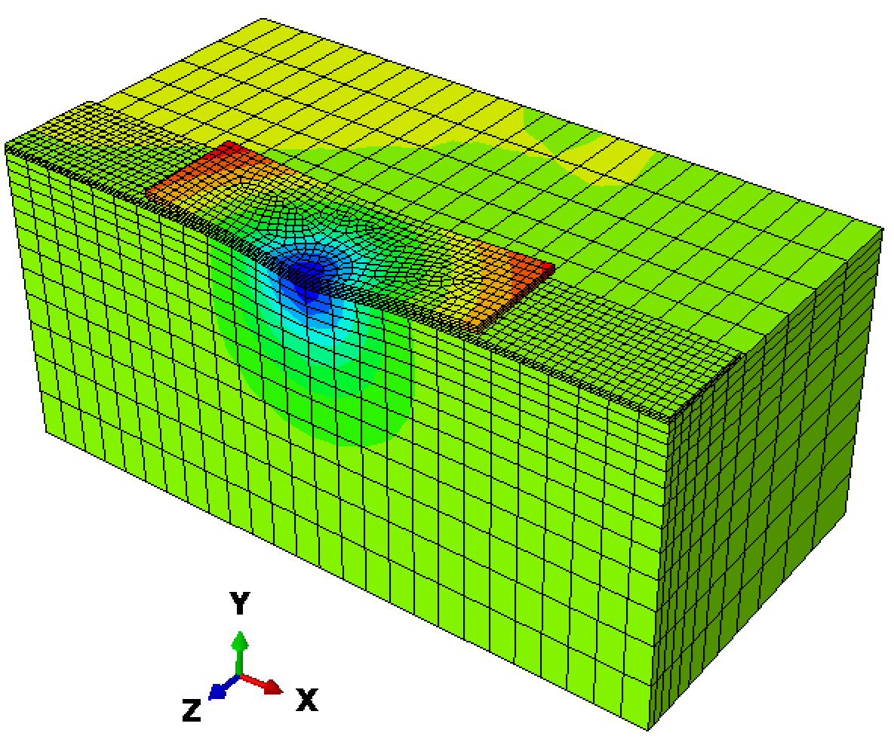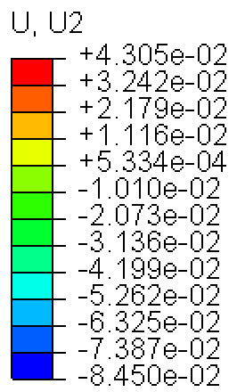
图5冲击作用下t=1.45s垂向变形云图/m
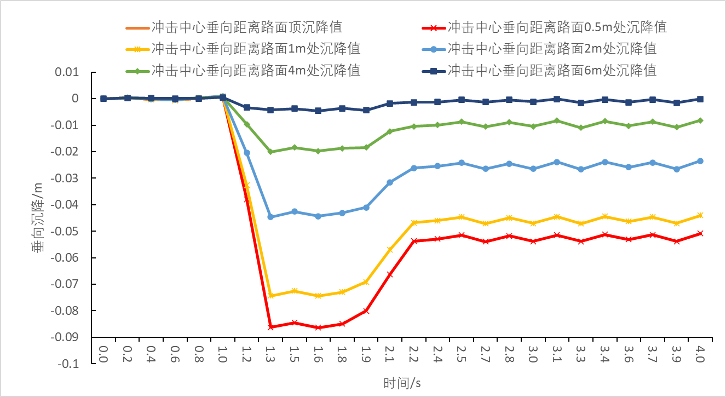
图6 冲击中心轴线监测点垂向沉降时程曲线/m
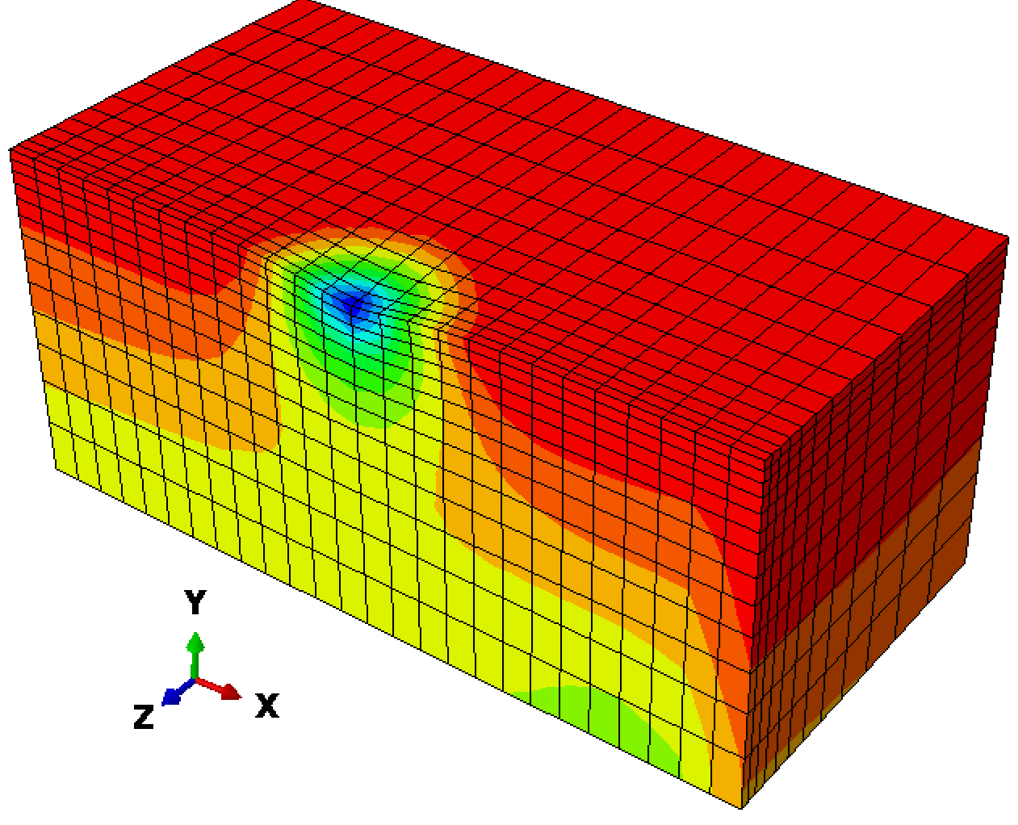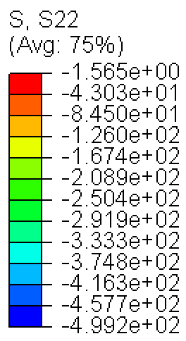
图7冲击作用下t=1.45s土基垂向应力云图/kPa
t=1.45 s时刻土基塑性应变云图见图9所示。从图9可以看出，冲击载荷作用下，土体产生明显的塑性应变，最大应变为9.729×10⁻²，位于土基顶面以下1 m处，整个塑性区域深度达6 m左右。
图10为竖向距离道面0.5 m、4 m两个层位t=1.3 s、t=4 s两时刻的沉降曲线，t=1.3 s对应最大冲击载荷作用发生时，t=4 s对应冲击载荷卸载完成后，从图10中可以看出，土基浅部在载荷冲击下会形成以冲击中心为轴心的冲击沉降盆，影响半径超过3 m；随着土基深度增加，沉降盆的斜率逐渐变小；由于土体在冲击载荷作用下的塑性变形，冲击作用卸载后，冲击沉降盆不能完全复原，而是以残余变形的形式保留了“冲击盆”的基本形状，随着深度增加两时刻的沉降差距逐渐缩小。
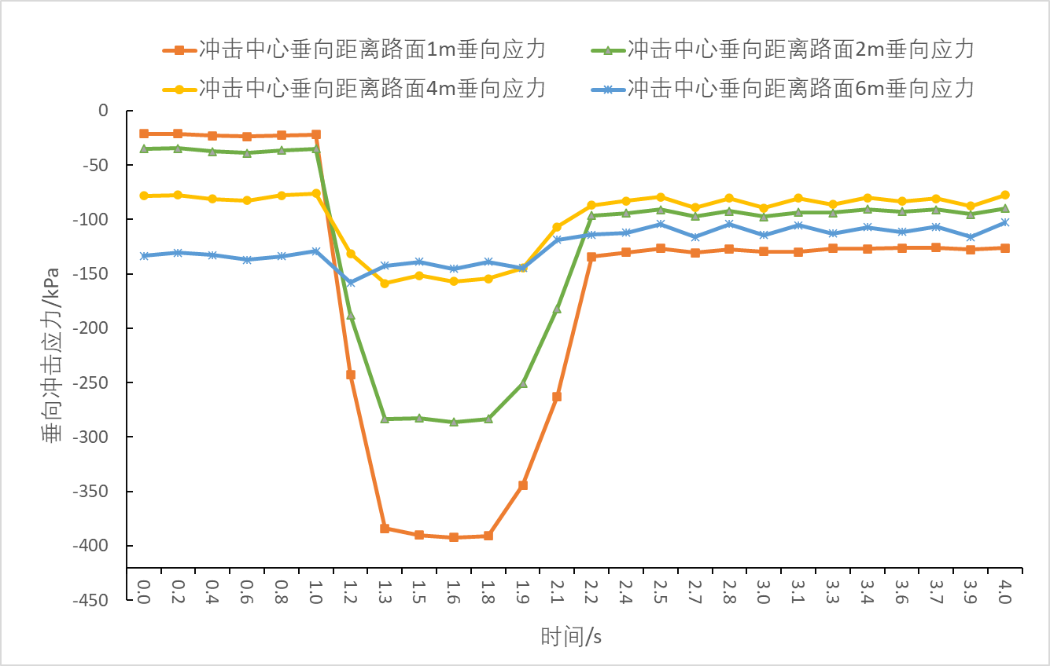
图8 冲击中心轴线监测点垂向应力时程曲线/m
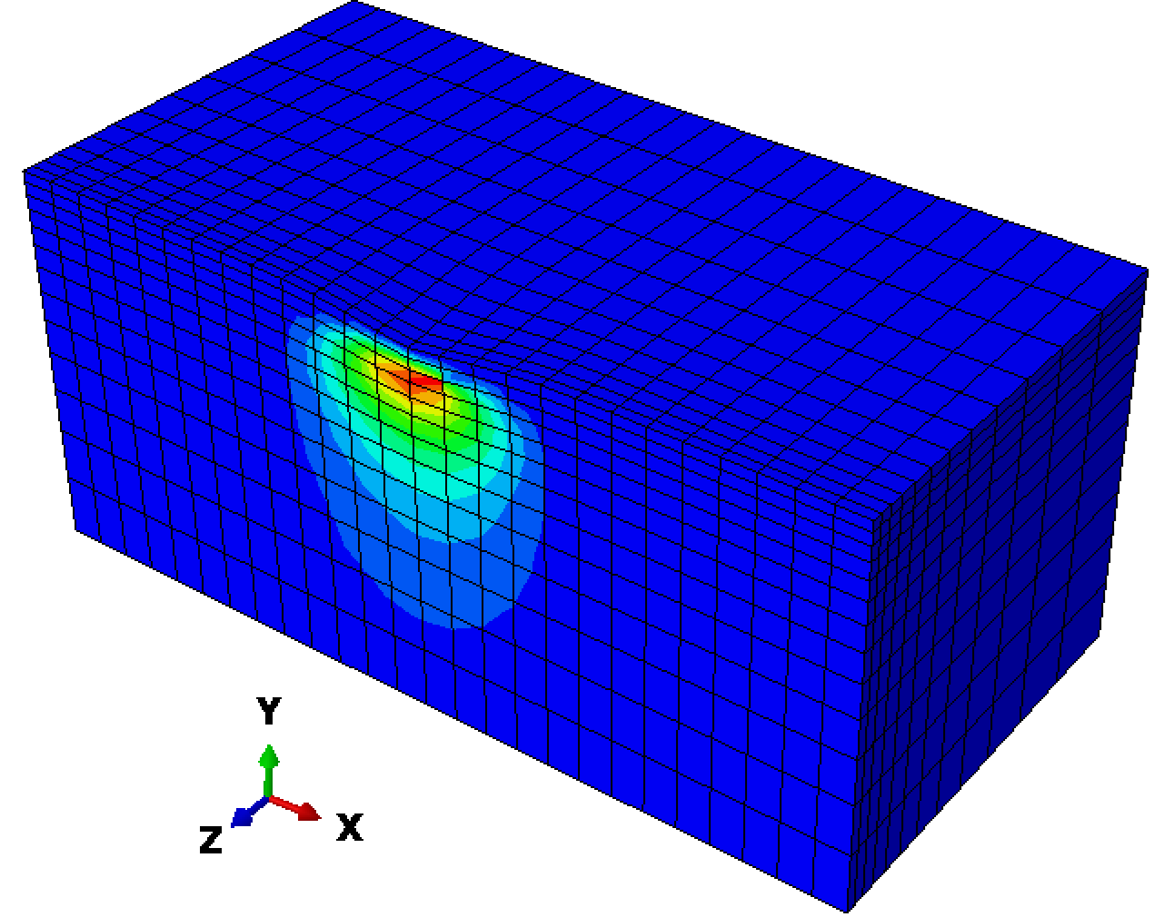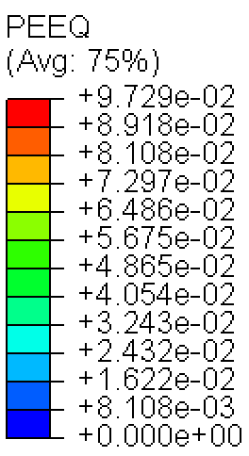
图9 冲击载荷作用下t=0.45s土基塑性应变云图
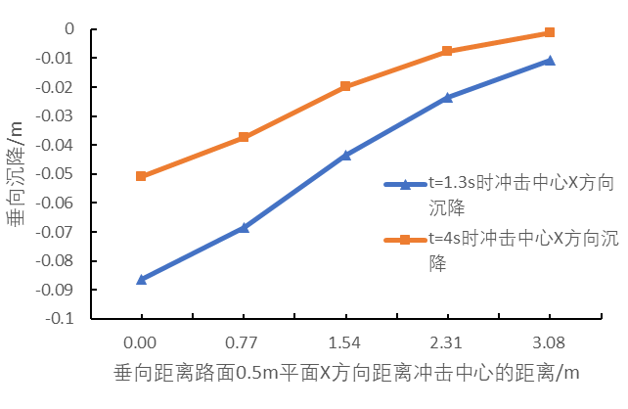
a）垂向距离道面0.5 m层位
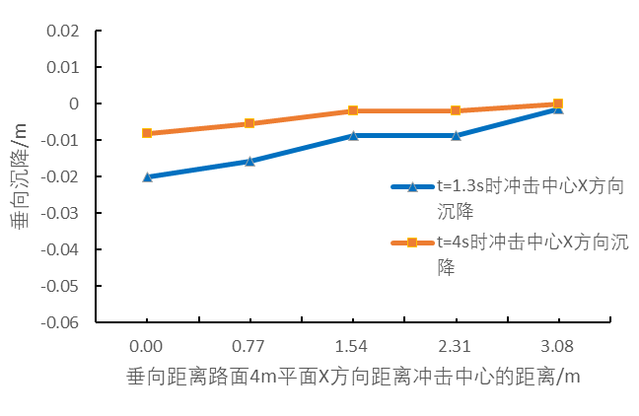
b）垂向距离道面4 m层位
图10 两层位t=1.3 s、t=4 s时刻沉降曲线/m

4.2道面沉降关键参数敏感性分析
选取面层厚度、基层类型、土基强弱为沉降关键控制参数进行敏感性分析。
4.2.1关键控制参数敏感性分析
以面层21 cm、基层水泥稳定碎石20 cm，土基取弱、中、稍弱、弱，分别对应回弹模量60 MPa、45 MPa、35 MPa、25 MPa四种情况，以冲击中心道面沉降极值为控制指标，建立的道面中心沉降指标和土基强弱关系曲线见图11所示，可以看出，土基回弹模量改变，对道面冲击中心沉降影响较为明显，回弹模量25 MPa的土基和回弹模量60 MPa的土基对应的沉降相差近4倍。
以面层21 cm，土基25 MPa，基层取水泥稳定碎石20 cm、石灰稳定土20 cm、级配碎石20 cm三种情况，以冲击中心道面沉降极值为控制指标，建立的道面中心沉降指标和基层强弱关系曲线见图12所示可以看出，基层类型变化对对道面冲击中心沉降影响不大，级配碎石基层相较于水泥稳定碎石基层对应的冲击中心沉降相差11.2%左右。
以基层水泥稳定碎石20 cm，土基25 MPa，面层厚度取21 cm、18 cm、15 cm三种情况，以冲击中心道面沉降极值为控制指标，建立的道面中心沉降指标和基层强弱关系曲线见图13所示,可以看出，随着混凝土面层增厚，冲击中心沉降逐渐减小，15cm厚面层相较于21 cm厚的面层，中心沉降相差约28.3%。
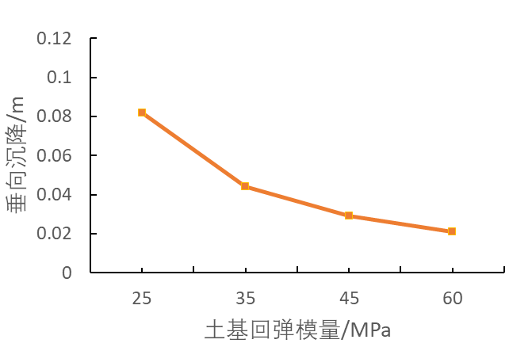
图11 土基模量和中心沉降关系
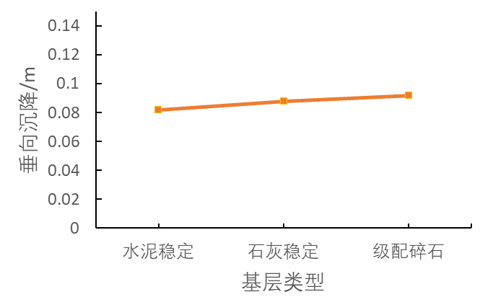
图12基层类型和中心沉降关系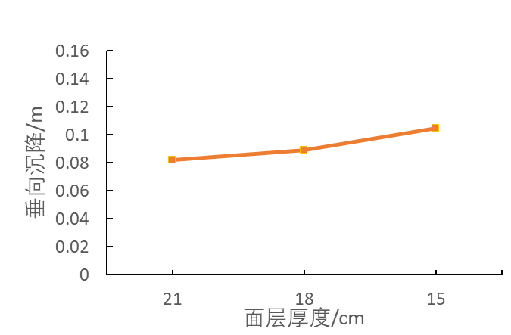
图13 面层厚度和中心沉降关系曲线
4.2.2正交试验敏感性分析
基于正交试验原理，建立面层厚度、基层类型、土基类型三因素三水平试验表，见表2所示，正交试验表见表3所示,影响因子显著性水平图见图14所示，从图中可以看出，土基强弱对冲击中心沉降最为敏感，水泥混凝土面层厚度和基层类型对冲击中心沉降敏感性一般且相当，前者略高于后者。
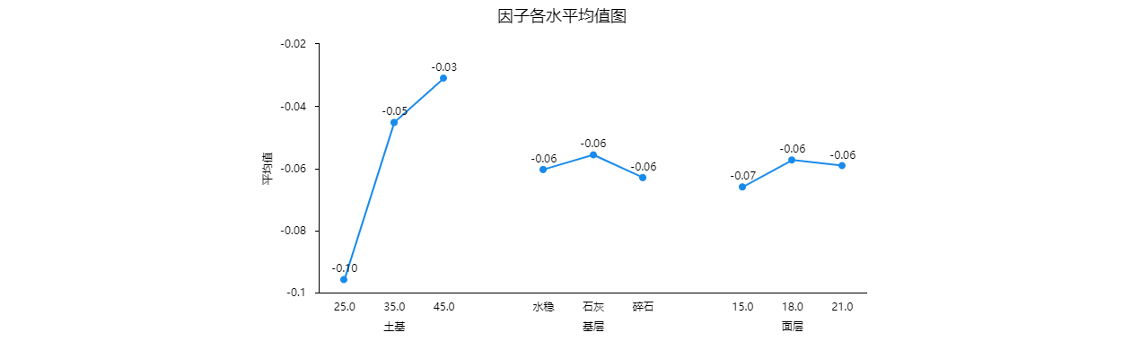
图14 影响因子分析图
从于正交试验结果可以看出，对回弹模量达到35 MPa的土基，不论面层厚度和基层类型，对应的冲击中心沉降均小于70 mm限值^{[5]}，且有一定的安全储备。而对于回填模量25 MPa及以下的土基，则不论面层厚度和基层类型如何，对应的冲击中心沉降均超过了70 mm限值，即使面层21 cm和基层20 cm水稳碎石，对应的冲击中心沉降也达到了83 mm，不满足要求。
为了进一步细分回弹模量处于25 MPa至35 MPa土基承载能力状况，增加回填模量30 MPa土基类型，配以最弱结构组合：15 cm面层和20cm级配碎石基层，数值仿真得到冲击中心沉降71 mm，基本满足限值要求。由此得出，对于水泥混凝土道面而言，土基回弹模量达到30 MPa以上，即满足发射要求。
表2 正交试验因素水平表
水平  因素 | 强  1 | 中  2 | 弱  3
面层厚度/cm | 21 | 18 | 15
基层种类 | 水稳碎石 | 石灰稳定 | 级配碎石
土基模量/MPa | 45 | 35 | 25
表3 正交试验表
编号 | 因子水平  土基模量  MPa | 因子水平  基层种类 | 因子水平  面层厚度  cm | 试验结果  中心沉降  m
1 | 1/45 | 1/水稳碎石 | 1/21 | -0.029
2 | 1/45 | 2/石灰稳定 | 3/15 | -0.033
3 | 1/45 | 3/级配碎石 | 2/18 | -0.032
4 | 2/35 | 1/水稳碎石 | 3/15 | -0.049
5 | 2/35 | 2/石灰稳定 | 2/18 | -0.045
6 | 2/35 | 3/级配碎石 | 1/21 | -0.044
7 | 3/25 | 1/水稳碎石 | 2/18 | -0.095
8 | 3/25 | 2/石灰稳定 | 1/21 | -0.089
9 | 3/25 | 3/级配碎石 | 3/15 | -0.116

5柔性道面—沥青混凝土道面

5.1道面垂向变形及应力应变分布特征
以11 cm沥青混凝土面层、20 cm水泥稳定和回弹模量25 MPa的土基为例，考察道面在冲击载荷作用下的垂向变形特征及应力应变分布特征。相较于水泥混凝土面层，在相同基层和相同回弹模量土基的条件下，沥青道面对应的峰值沉降量更大，图15为冲击中心轴线监测点垂向沉降时程曲线，可以看出t=1.45 s时冲击中心沉降达到145 mm，冲击载荷作用形成的不可恢复塑性沉降盆达到了100 mm深，远超21 cm厚水泥面层对应的602 mm沉降盆。图16为冲击中心轴线监测点垂向应力时程曲线，可以看出，冲击作用下土基瞬时竖向压应力达到606 kPa，超过21 cm厚水泥面层近1.6倍之多，冲击荷载作用下土基所受的冲击应力由地表向下逐渐扩散，影响深度6 m左右。冲击载荷作用下土基产生塑性应变，冲击中心近地表对应最大的塑性应变0.305，远超21 cm厚水泥面层的0.097数倍。
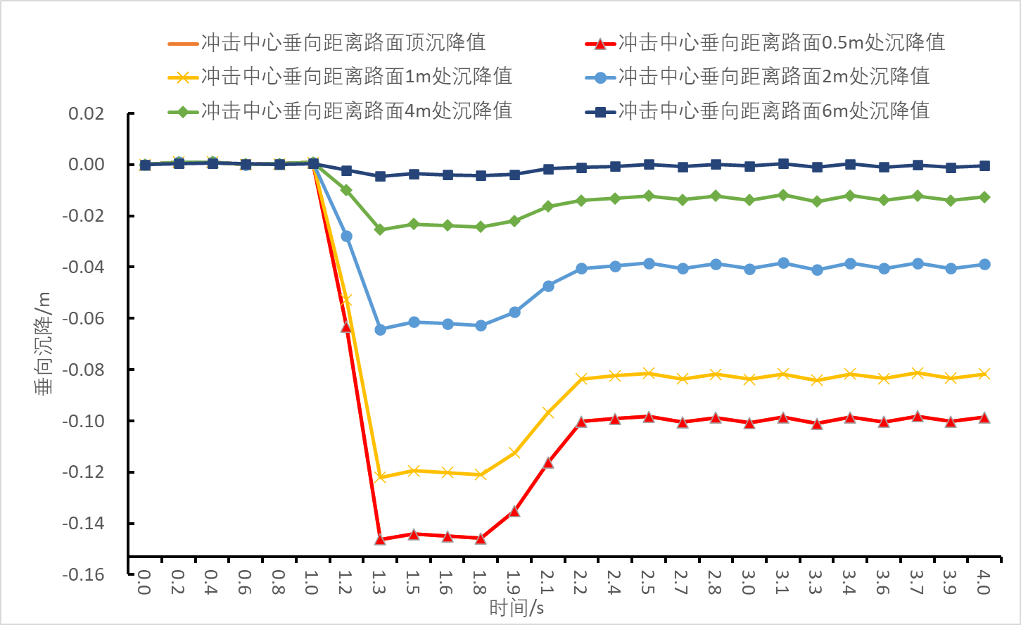
图15 冲击中心轴线监测点垂向沉降时程曲线/m
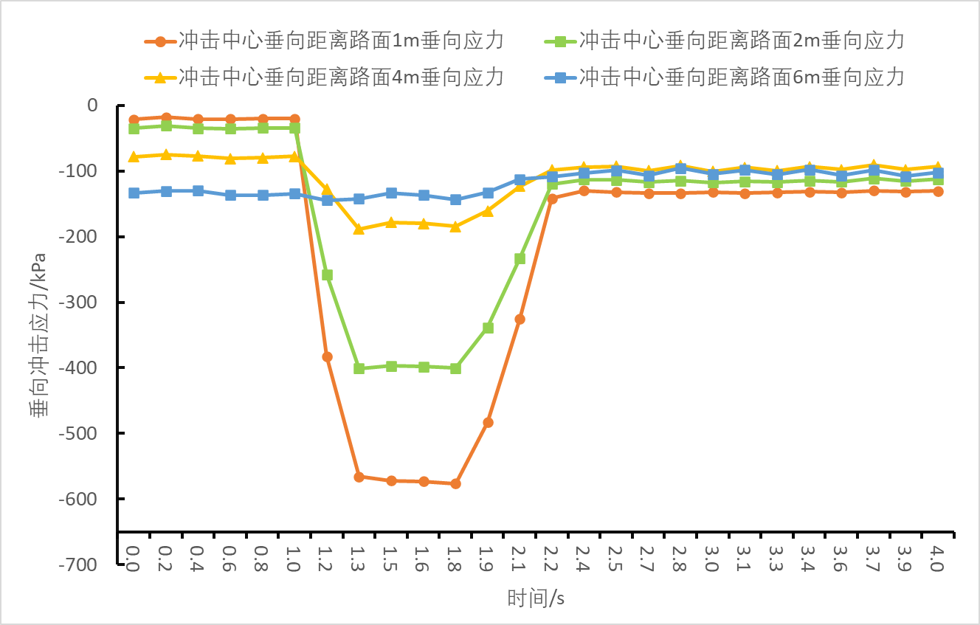
图16 冲击中心轴线监测点垂向应力时程曲线/m

5.2道面沉降关键参数敏感性分析
选取面层厚度、基层类型、土基强弱为沉降关键控制参数进行敏感性分析。
5.2.1关键控制参数敏感性分析
以沥青混凝土面层11 cm、基层水泥稳定碎石20 cm，土基取强、中、稍弱、弱，分别对应回弹模量60MPa、45 MPa、35 MPa、25 MPa四种情况，以冲击中心道面沉降极值为控制指标，关注道面中心沉降指标和土基强弱关系，研究发现，土基回弹模量和道面中心沉降强相关，回弹模量25 MPa的土基和回弹模量60MPa的土基对应的沉降相差近5.5倍。
以面层11 cm，土基25 MPa，基层取水泥稳定碎石20 cm、石灰稳定土20 cm、级配碎石20 cm三种情况，以冲击中心道面沉降极值为控制指标，关注道面中心沉降指标和基层强弱关系，研究发现基层类型变化对对道面冲击中心沉降影响较大，级配碎石基层相较于水泥稳定碎石基层对应的冲击中心沉降相差41%左右。
以基层水泥稳定碎石20 cm，土基25 MPa，面层厚度取15 cm、11 cm、7 cm三种情况，以冲击中心道面沉降极值为控制指标，关注道面中心沉降指标和基层强弱关系，研究发现，随着混凝土面层增厚，冲击中心沉降逐渐减小，但变化不大，15 cm厚面层相较于7 cm厚的面层，中心沉降相差约9.4%。
对比面层均为15 cm的水泥混凝土和沥青混凝土两类情况，在基层为20 cm水稳和25 MPa回弹模量的土基条件下，路表冲击中心沉降分别为0.105 m和0.145 m，相差近40%，说明了刚性道面在土基强度相对较弱的情况下相对于柔性道面对于降低冲击沉降效果明显。
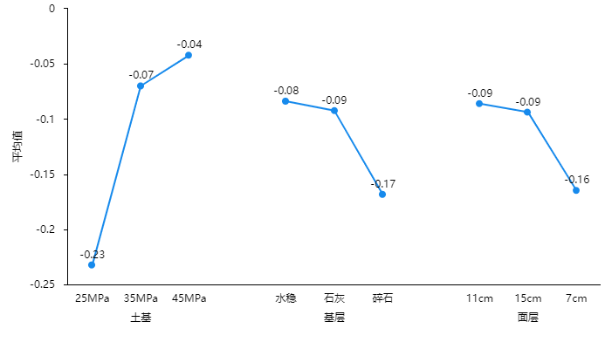
图17 影响因子分析图
5.2.2正交试验敏感性分析
基于正交试验原理，建立面层厚度、基层类型、土基类型三因素三水平试验表，面层厚度分别对应15 cm、11 cm、7 cm，其余同表2，正交试验表见表4所示,影响因子显著性水平图见图17所示，从图中可以看出，土基强弱对冲击中心沉降最为敏感，基层类型次之，沥青混凝土面层厚度敏感性最小。
基于正交试验可以看出，对回弹模量达到35 MPa的土基，只有7 cm沥青面层和20 cm级配碎石基层对应的冲击中心沉降为72 mm，略大于70 mm，其他组合不论面层厚度和基层类型，对应的冲击中心沉降均小于70 mm限值^{[5]}。而对于回填模量25 MPa及以下的土基，则不论面层厚度和基层类型如何，对应的冲击中心沉降均超过了70 mm限值，不满足要求。
表4 正交试验表
编号 | 因子水平  土基强度  MPa | 因子水平  基层种类 | 因子水平  面层厚度cm | 试验结果  中心沉降  m
1 | 1/45 | 1/水稳碎石 | 1/15 | -0.0395
2 | 1/45 | 2/石灰稳定 | 3/7 | -0.043
3 | 1/45 | 3/级配碎石 | 2/11 | -0.044
4 | 2/35 | 1/水稳碎石 | 3/7 | -0.066
5 | 2/35 | 2/石灰稳定 | 2/11 | -0.068
6 | 2/35 | 3/级配碎石 | 1/15 | -0.070
7 | 3/25 | 1/水稳碎石 | 2/11 | -0.146
8 | 3/25a | 2/石灰稳定 | 1/15 | -0.166
9 | 3/25 | 3/级配碎石 | 3/7 | -0.385
由以上分析可知，对于回弹模量达到35 MPa的土基，不论道面结构层如何，基本满足沉降要求；而对于回弹模量不足25 MPa的土基，则不论沥青混凝土结构层还是水泥混凝土结构层，均不能满足要求。
为了进一步细分回弹模量处于25 MPa至35 MPa土基承载能力状况，增加回填模量30 MPa土基类型，配以最强结构组合：15 cm面层和20 cm水泥稳定基层，数值仿真得到冲击中心沉降81 mm，不能满足限值要求。由此得出，对于沥青混凝土道面而言，土基回弹模量30 MPa以下不能满足发射要求。

6道面强固对策
针对道面承载能力不足的情况，需要考虑简便易行的强固方案，以满足机动发射的需求。选取相对最弱道面结构组合：沥青面层7 cm、级配碎石基层20 cm、回弹模量25 MPa土基为例，探讨强固方案的合理性。
强固方案采用半径2.3 m、Q235材质的圆形钢垫板，半径比冲击作用半径长1 m，放置于道面顶，和冲击中心同心，板厚分三种型式：10 mm、30 mm、100 mm，其中100 mm厚钢板为空箱格构钢板，计算模型见图18所示。图19为不同厚度垫板对应的冲击中心沉降时程曲线图，可以看出，垫板厚度对控制冲击中心沉降较为敏感，垫板厚度10 mm和厚度30 mm对应的峰值沉降分别为123 mmm和105 mm，不满足70 mm限制要求，而垫板厚度提升至100 mm后，冲击中心沉降减小至43 mm，满足沉降限值要求，说明了钢垫板自身刚度的提升是控制冲击沉降的关键。图20为不同厚度垫板对应的冲击中心Mises应力时程曲线，可以看出，10 mm和30 mm厚度垫板Mises应力均已达到235MPa的屈服强度，表明钢板在冲击载荷作用下已屈服，而厚度100 mm的钢板对应的最大冲击Mises应力为123 MPa，处于弹性阶段。由此可以看出，采用一定厚度的格构式钢垫板相较于单纯钢板加固具有明显的承载优势。
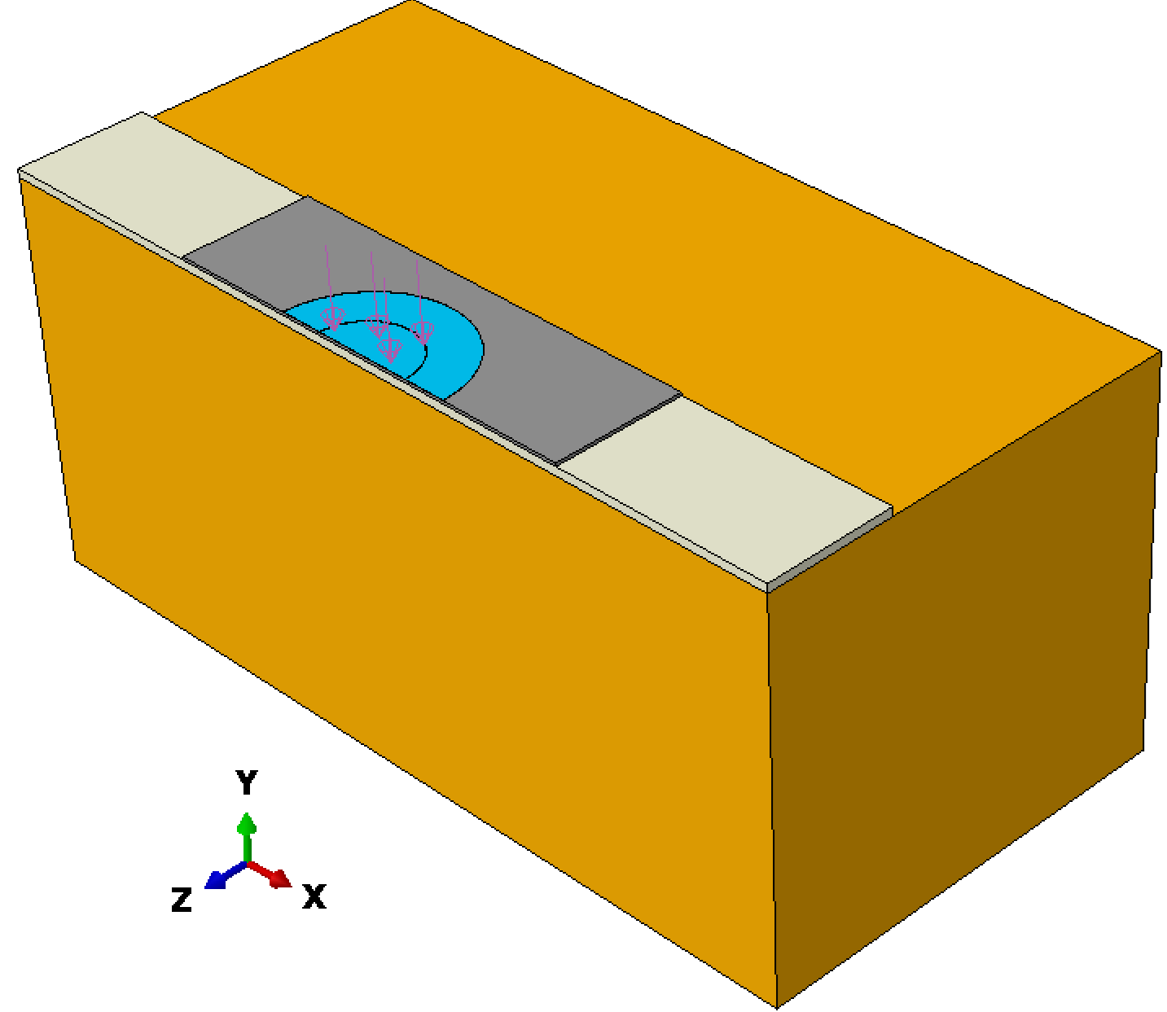
图18 道面强固模型
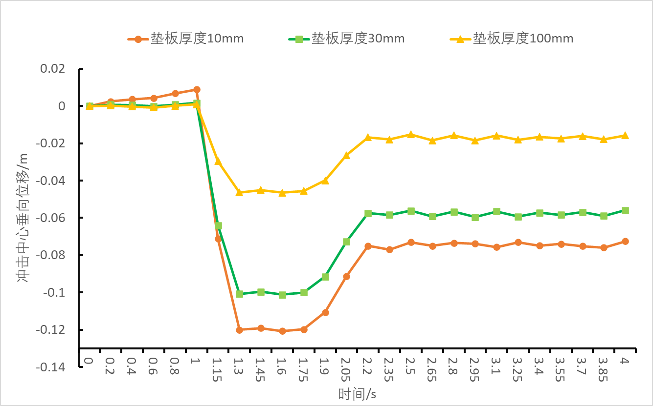
图19 不同厚度垫板冲击中心沉降时程曲线
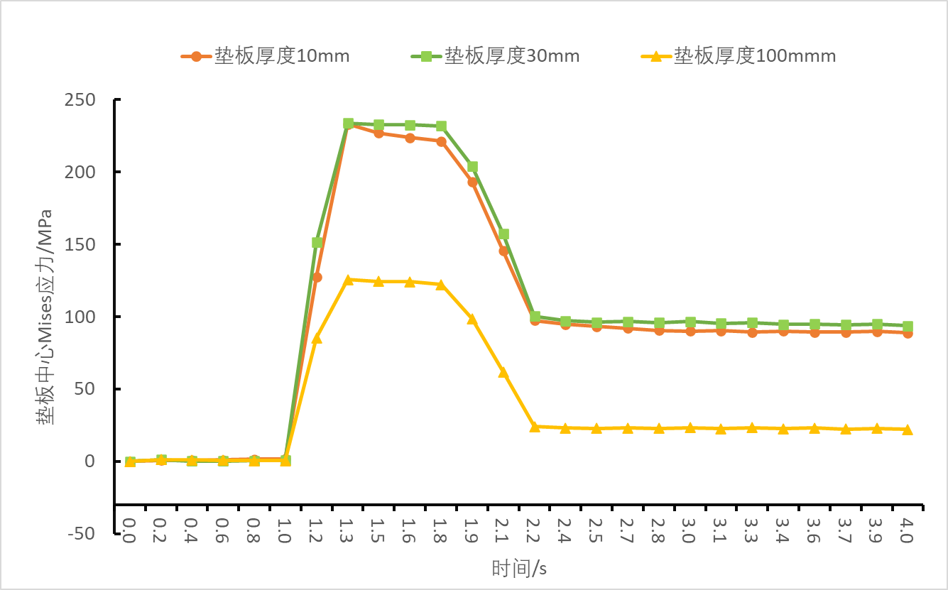
图20 不同厚度垫板冲击中心Mises应力时程曲线

7结论
基于数值仿真分析和正交试验，探讨了水泥混凝土道面和沥青混凝土道面两种典型低等级道面在冲击载荷作用下的变形行为和承载能力，得出以下4点结论：影响冲击中心沉降最主要的因素是土基强度，冲击中心沉降主要由土基沉降变形产生，面层、基层的沉降变形很小；对于水泥混凝土道面，无论基层和面层厚度，土基回弹模量达到30 MPa以上，即能满足冲击沉降限值要求；对于回弹模量低于25 MPa土基，不能满足沉降限值要求；对于沥青混凝土道面，无论基层和面层厚度，土基回弹模量达到35 MPa以上，即能满足冲击沉降限值要求；对于回弹模量低于30 MPa土基，不能满足沉降限值要求；道面强固方案中单纯的钢垫板强固效果有限，钢垫板自身刚度的提升是控制冲击沉降的关键，100 mm厚度的空箱格构钢垫板加固效果好，能大幅降低冲击沉降。
目前国内中高等级道面无论所处的地域如何，土基回弹模量一般能达到30 MPa，即使有软基情况存在，当初设计时为控制工后沉降，应该进行了必要的地基处理，考虑到建成运营多年，路基固结压密已完成，土基模量更会进一步提升，所以有理由认为国内中高等级道面满足冲击载荷要求的。低等级道面则需要加以注意，可能存在表层“硬壳”，其下软基的情况，这种情况需要提前结合场地调查、必要的物探和现场试验加以甄别，在紧急发射的情况下，则需要辅以强固钢垫板方案提供必要的安全储备。

8参考文献
[1]周晓和,马大为,任杰,等.某导弹无依托发射场坪动态响应与破坏形态研究[J].兵器材料科学与工程, 2014, 37(2):77–81.
DOI: 10.14024/j.cnki.1004-244x.2014.02.030.
ZHOU Xiaohe, MA Dawei, REN Jie, et al. Dynamic response and failure mode of a missile unsupported random launching site [J]. Ordnance Material Science and Engineering, 2014, 37(2): 77–81.
[2]冯锦艳,郭志培,于志全.冲击载荷下低等级沥青路沉降计算方法探讨[J].地下空间与工程学报, 2016, 12(S2): 889–893.
FENG Jinyan, GUO Zhipei, YU Zhiquan. Discussion on settlement calculation methods of the low level asphalt pavement under action of impact load [J]. Chinese Journal of Underground Space and Engineering, 2016,12(S2): 889–893.
[3]LIN Q D，FENG C，ZHU X G，et al. Evolution characteristics of crack and energy of low-grade highway under impact load[J]. International Journal of Pavement Engineering, 2021, 13：1-16.
[4]林钦栋,冯春,唐德泓,等.冲击载荷作用下路面结构的沉降及破坏特征[J].爆炸与冲击,2019,39(11):1-14.
DOI：10.11883/bzycj-2018-0320.
Lin Qindong, Feng Chun, Tang Dehong, etc Settlement and failure characteristics of pavement structures under impact loads [J]. Explosion and Impact, 2019, 39 (11): 1-14.
[5]黄韬,马大为,张震东.基于ABAQUS的发射场坪建模与动态响应研究[J].火炮发射与控制学报,2017, 38(01): 22-27.
Huang Tao, Ma Dawei, Zhang Zhendong Research on Launch Site Modeling and Dynamic Response Based on ABAQUS [J]. Journal of Artillery Launch and Control, 2017, 38 (01): 22-27.
[6]袁成林,马大为,张震东.层间接触与弹性模量对某导弹场坪动载的影响[J].火力与指挥控制,2016,41(03): 53-56+61.
Yuan Chenglin, Ma Dawei, Zhang Zhendong The influence of interlayer contact and elastic modulus on the dynamic load of a missile field [J]. Firepower and Command Control, 2016, 41 (03): 53-56+61.
[7]张震东,马大为,胡建国,等.弹射冲击载荷作用下沥青混凝土路面面层的损伤[J].工程力学,2015, 32(10): 161-168.
Zhang Zhendong, Ma Dawei, Hu Jianguo, etc Damage of asphalt concrete pavement surface layer under projectile impact load [J]. Engineering Mechanics, 2015, 32 (10): 161-168
[8]丰佩.某车载垂直发射装置结构设计与动力学仿真分析[D].南京:南京理工大学,2015:55-72.
Feng Pei Structural Design and Dynamic Simulation Analysis of a Vehicle mounted Vertical Launching Device [D]. Nanjing: Nanjing University of Science and Technology, 2015:55-72.
[9]程洪杰,赵媛.导弹无依托发射场坪极限承载力影响因素敏感性分析[J].兵工自动化,2014,33（5）:710.
Cheng Hongjie, Zhao Yuan Sensitivity analysis of factors affecting the ultimate bearing capacity of missile launch sites without support [J]. Ordnance Automation, 2014, 33 (5): 710.
[10]颜可珍,江毅,黄立葵等.层间接触对沥青加铺层性能的影响[J].湖南大学学报（自然科学版），2009，36（5）：11-15.
Yan Kezhen, Jiang Yi, Huang Likui, etc The influence of interlayer contact on the performance of asphalt overlay [J]. Journal of Hunan University (Natural Science Edition), 2009, 36 (5): 11-15.
[11]薛亮,张维刚,梁鸿颉.考虑层间不同状态的沥青路面力学响应分析[J].沈阳建筑大学学报,2006(04):575-578.
Xue Liang, Zhang Weigang, Liang Hongjie Mechanical response analysis of asphalt pavement considering different interlayer states [J]. Journal of Shenyang Jianzhu University, 2006 (04): 575-578.
[12]关昌余,王哲人,郭大智.路面结构层间结合状态的研究[J].中国公路学报,1989,2(1):7-80.
DOI ：10.19721/j.cnki.1001-7372.1989.01.008.
Guan Changyu, Wang Zheren, Guo Dazhi Research on the interlayer bonding state of pavement structure [J]. Chinese Journal of Highways, 1989, 2 (1): 7-80.
[13]黄宝涛,廖公云,张静芳.半刚性基层沥青路面层间接触临界状态值的计算方法[J].东南大学学报(自然科学版), 2007, 37(4): 666–670.
DOI: 10.3321/j.issn:1001-0505.2007.04.024.
HUANG Baotao, LIAO Gongyun, ZHANG Jingfang. Analytical method of interlayer contact fettle in semi-rigid-base bituminous pavement [J]. Journal of Southeast University (Natural Science Edition), 2007, 37(4): 666–670.
[14]赵炜诚,许志鸿,黄文.混凝土面层与贫混凝土基层的层间作用对荷载应力和弯沉的影响[J].中国公路学报, 2003, 16(4):9–15.
DOI: 10.3321/j.issn:1001-7372.2003.04.003.
ZHAO Weicheng, XU Zhihong, HUANG Wen. Influence of load stress and deflection on interfacial interaction between Portland concrete pavement and lean concrete base [J]. China Journal of Highway and Transport, 2003, 16(4): 9–15.
[15]李彦伟,穆柯,石鑫,等.基面层间接触状态对沥青路面力学响应影响[J].长安大学学报(自然科学版), 2014, 34(2):38–44.
DOI：10.19721/j.cnki.1671-8879.2014.02.007.
LI Yanwei, MU Ke, SHI Xin, et al. Impact of base-surface contact conditions on mechanical response of asphalt pavement [J].
[16]中华人民共和国交通部.公路沥青路面设计规范:JTGD50-2017[S].北京：人民交通出版社，2017.
Ministry of Communications of the People's Republic of China. Design Specification for Asphalt Pavement of Highways: JTGD50-2017 [S]. Beijing: People's Communications Press, 2017.
[17]中华人民共和国交通部. 公路水泥混凝土路面设计规范：JTGD40-2011[S].北京：人民交通出版社，2011.
Ministry of Communications of the People's Republic of China. Design Specification for Highway Cement Concrete Pavement：JTGD40-2011 [S]. Beijing: People's Communications Press, 2011.
[18]中华人民共和国交通部.公路沥青路面设计规范: JTGD50-2006[S].北京：人民交通出版社，2006.
Ministry of Communications of the People's Republic of China. Design Specification for Asphalt Pavement of Highways: JTGD50-2006 [S]. Beijing: People's Communications Press, 2006.

Research on Site Bearing Capacity under Specific Load during Rocket Launch
Abstract: The bearing capacity of the launch site needs to meet the requirements of rocket launch, and studying the load-bearing performance of the pavement under launch impact loads is of great significance. Based on Mohr-Coulomb constitutive model, a numerical calculation model for pavement was constructed, which demonstrated the entire process of deformation and failure of pavement under impact load. Selecting surface layer, base layer, and soil foundation strength indicators as sensitive factors, based on orthogonal experiments, the strength ranking of influencing factors was obtained, and the soil foundation modulus control index that meets the emission conditions was obtained. Further research was conducted on the strengthening scheme of surfaces with insignificant bearing capacity and numerical simulation verification was carried out. Research has shown that: 1) The most important factor affecting the settlement of the impact center is the strength of the soil foundation, and the settlement of the impact center is mainly caused by the deformation of the soil foundation settlement; 2) For cement concrete pavement, if the rebound modulus of the soil foundation reaches 30MPa or above, it can meet the requirements of the impact settlement limit; 3) For asphalt concrete pavement, if the rebound modulus of the soil foundation reaches 35MPa or above, it can meet the requirements of impact settlement limit; 4) The simple steel pad reinforcement effect in the pavement reinforcement scheme is limited. The stiffness of the steel pad is the key to controlling impact settlement. The empty box lattice steel pad with 100mm thickness has good reinforcement effect and can significantly reduce impact settlement.
Keywords: Pavement; Impact load; Bearing capacity ;Soil modulus; Orthogonal expeheriment; Settlement deformation; Steel pad

